ITO 위에서의 구리 무전해 도금을 위한 팔라듐 증착 방법 연구

차승환, 김재정
서울대학교 공과대학 응용화학부

A study of Pd deposition method for copper electroless plating on ITO substrate

Seung Hwan Cha, Jae Jeong Kim
School of Chemical Engineering, College of Engineering, Seoul National University

서론
ITO는 가시광선을 통과시키기 때문에 투명해 보이면서도 전기적으로 도체의 성질을 나타내고 있어 디스플레이 분야에서 각광받고 있는 재료이다. 특히 대화면, 고화질에 대한 요구가 증가함에 따라 ITO는 TFT-LCD 등 널리 응용될 가능성이 높다. 지금까지 TFT-LCD에서 사용하는 박막 트랜지스터는 산화 실리콘 위에서 만들었다. 따라서, 산화 실리콘 위에 금속 배선을 형성하려면 산화 실리콘과 접착력이 좋고 후속 공정에서의 온도 조건도 견딜 수 있는 금속인 Ti, Cr, Mo 등을 사용하였다 [P. S. Shih et al., 1998]. 그러나, 이들 금속은 비저항이 높기 때문에 대면적에서는 신호 전송 측면에서 단점을 가지고 있다. 이에 후속 공정의 온도 조건을 완화시키고 산화 실리콘 위에 ITO를 증착하여 금속과의 접착력을 향상시켜 배선 재료의 비저항을 낮추려는 시도가 진행되고 있다 [A. Nathan et al., 2000].
구리는 비저항과 비용적인 측면에서 ITO 위에서의 배선 재료로 가장 적합하게 쓰일 수 있다. 이러한 구리의 증착방법으로는 물리적 기상 증착법, 화학적 기상 증착법, 전해 도금, 무전해 도금 등이 있으나, 본 논문에서는 금속 증착 도중 기판에 충격을 가하지 않고 기판의 특성에 큰 상관 없이 도금할 수 있는 무전해 도금 방법을 이용하여 구리를 증착하였다.
무전해 도금 방법은 촉매에 의해 환원제가 산화되면 이때 발생하는 전자를 이용해 금속 이온을 금속으로 환원시켜 증착시키는 방법이다. 본 논문에서는 촉매로 팔라듐을 사용하였다. 따라서, ITO 위에 구리 무전해 도금을 실시하기 위해서는 무전해 도금을 실시하기 전 촉매인 팔라듐을 증착해야 한다. 팔라듐을 증착하는 방법으로는 환원 반응에 의해 직접적으로 기판을 식각하고 팔라듐을 증착하는 방법과 [J. C. Patterson et al., 1995] 주석을 먼저 ITO 위에 증착한 후 주석과의 산화·환원반응에 의해 팔라듐을 증착하는 방법이 있다 [J. Kim et al., 1984, L. M. Ang et al., 2000].
본 논문에서는 여러 팔라듐 증착 방법 중 ITO 기판 위에서 효율적으로 팔라듐을 증착할 수 있는 방법으로 규명하고, 이후 구리 무전해 도금을 실시하였을 때 구리의 막질을 분석한다. 막질을 분석하기 위해 α-step, 원자힘 현미경 (AFM), XPS, 4 point probe 등을 이용하였다.

실험
본 실험에서 사용한 기판은 1000 Å ITO/glass였다. ITO 위에 직접 팔라듐을 증착하기 위해 염화팔라듐, 염산, 불산이 포함된 용액을 사용하였다. 주석을 이용하여 팔라듐을 증착하는 방법은 주석을 먼저 증착한 후 팔라듐을 증착하는 방법과 주석과 팔라듐을 같은 용액 내에 넣어 팔라듐을 증착하는 방법을 사용하였다. 주석과 팔라듐을 같은 용액 내에 넣어 팔라듐을 증착하는 경우 증착된 표면에 팔라듐뿐만 아니라 주석도 많이 존재한다. 이 경우 촉매의 효율이 떨어지기 때문에 필요 없는 주석을 식각해버리고 팔라듐이 표면으로 드러나게 하기 위해 염산 용액 처리를 실시한다.
이와 같이 팔라듐을 증착하고 초순수에 세척한 후 구리 무전해 도금을 실시한다. 구리 무전해 도금 용액 내에는 황산구리, 환원제인 포름알데히드. pH 조절제인 수산화칼륨, 구리와 착화합물을 형성하기 위한 EDTA가 포함된다.
또한, 본 실험에서는 ITO에 대한 구리 무전해 도금의 선택성을 측정하기 위해 ITO 위에서 효율적으로 팔라듐을 증착할 수 있는 팔라듐 용액으로 산화 실리콘과 질화 실리콘에 팔라듐을 증착한 후 구리 무전해 도금을 실시하였다.

결과 및 토론
팔라듐을 ITO 위에 증착하기 위해 우선 주석을 이용하지 않는, 직접적인 증착 방법을 실시하였다. Fig. 1은 팔라듐을 직접 팔라듐을 증착한 후 ITO 표면 상태를 원자힘 현미경으로 관찰한 것이다. 이 경우 팔라듐은 전표면에 골고루 증착되는 것이 아니라 일부분에만 증착되었다. 구리 무전해 도금을 효율적으로 실시하기 위해서는 전표면에 촉매가 균일하게 증착되어야 한다 [Jae Jeong Kim and Seung Hwan Cha, 2001]. 그러나, 이러한 표면에서는 구리 무전해 도금이 효율적으로 일어날 수 없다. 실제로 위와 같이 팔라듐을 증착한 후 구리 무전해 도금을 실시한 결과 구리 증착이 일어나지 않았다. 팔라듐을 전표면에 골고루 증착하기 위해 팔라듐의 농도를 증가시켜 보았으나 팔라듐 핵생성에는 큰 효과가 없었다. ITO 표면의 식각을 증가시키기 위해 불산의 농도를 증가시켜도 큰 효과는 나타나지 않았다.
ITO 위에 팔라듐을 직접 증착하는 데 사용한 용액을 이용하여 질화 티타늄 위에 팔라듐을 증착시키면 전표면에 균일하게 증착된다. 그러나, ITO 위에서 증착이 일어나지 않는 이유는, 티타늄의 환원 전위가 인듐의 환원 전위보다 매우 낮기 때문이다 [David R. Lide, 2000].
$\begin{aligned}{\text{Ti}}^{3+}+3e⇔\text{Ti} \\ {\text{In}}^{3+}+3e⇔\text{In}\end{aligned}$ $\begin{aligned}E^{0}=−1\text{.}\text{21}V\text{ vs}\text{.}\text{ NHE} \\ E^{0}=−0\text{.}\text{34}V\text{ vs}\text{.}\text{ NHE}\end{aligned}$
팔라듐은 치환 반응에 의해 증착되기 때문에 얼마나 쉽게 기판이 산화되느냐는 팔라듐 증착 문제에 있어서 매우 중요한 문제이다. 따라서, 쉽게 산화되는 티타늄 위에서는 팔라듐 증착이 잘 일어나지만 ITO 위에서는 잘 일어나지 않게 된다.
팔라듐을 증착하는 다른 방법으로 팔라듐과 주석이 포함된 용액으로 팔라듐을 증착하는 방법을 실시하였다. Fig. 2는 ITO 위에 팔라듐과 주석이 포함된 용액으로 팔라듐을 증착한 후 ITO 표면을 XPS로 분석한 것이다. 그 결과 표면 위에는 팔라듐이 존재하는 것을 확인할 수 있었다. 팔라듐을 증착한 ITO 표면을 원자힘 현미경으로 관찰한 결과 (Fig. 3), ITO 전표면에 팔라듐이 증착된 것을 확인할 수 있었다. 그때의 RMS 거칠기값은 약 60 Å이었다. 주석과 팔라듐이 포함된 활성화 용액으로 팔라듐을 증착한 후 구리 무전해 도금을 실시한 결과 구리가 증착되었다. 3분동안 구리 무전해 도금을 실시하였을 때 구리의 두께는 약 1000 Å이었고, 그때의 비저항값은 4.6 μΩ·㎝이었다. 이 비저항값은 열처리 공정을 통해 약 4.3 μΩ·㎝까지 낮출 수 있었다. 무전해 도금된 구리는 3M tape 시험 결과 접착성도 우수하였고, 표면 RMS 거칠기값은 약 140 Å이었다.
이 실험에서 사용한 주석·팔라듐 혼합 용액의 기판에 대한 선택성을 알아보기 위해 질화 실리콘과 산화 실리콘 위에서도 팔라듐 증착과 구리 무전해 도금을 실시하였다. 그러나, 질화 실리콘, 산화 실리콘 모두 구리 무전해 도금이 일어나지 않아 선택성은 우수한 것을 알 수 있었다.
주석을 이용한 팔라듐 증착의 또다른 방법으로 ITO 표면을 주석 용액으로 처리한 후 팔라듐 용액으로 팔라듐을 증착하는 방법을 실시하였다. 팔라듐을 증착한 후 XPS로 ITO 표면을 분석한 결과 표면에 팔라듐이 증착된 것을 확인할 수 있었다 (Fig. 4). 원자힘 현미경을 통해 팔라듐을 증착한 표면을 관찰하면 표면 전체적으로 팔라듐이 증착된 것을 알 수 있었다 (Fig. 5). 그때의 표면 거칠기는 약 20 Å으로, 팔라듐과 주석이 같이 포함된 용액으로 팔라듐을 증착한 것보다 훨씬 거칠기값이 감소하는 것을 알 수 있었다. 이와 같이 팔라듐을 증착한 표면 위에서도 구리 무전해 도금을 통해 구리를 증착할 수 있었다. 3분동안 구리 무전해 도금을 실시하였을 때 구리의 두께는 약 950 Å이었고, 그때의 표면 RMS 거칠기값은 약 70 Å이었다. 증착된 구리의 비저항값은 5.3 μΩ·㎝였으나, 열처리 공정을 통해 비저항은 약 4 μΩ·㎝,까지 낮출 수 있었다. 증착된 구리의 접착성을 조사하기 위해 3M 테이프로 실험한 결과 접착성은 우수하였고, 질화 실리콘과 산화 실리콘에 대한 구리 무전해 도금에 대한 선택성 또한 우수하였다.
따라서, ITO 기판 위에서 구리 무전해 도금을 실시하기 위해서는 직접 ITO 기판과의 치환반응을 팔라듐을 증착하는 것보다 주석을 이용하여 팔라듐을 증착하는 것이 보다 효율적이다. 본 실험에서 실시한 주석을 이용하는 팔라듐 증착 방법을 살펴 보면 다른 막질은 서로 비슷하나 표면의 RMS 거칠기값에 큰 차이가 있는 것을 알 수 있다. 증착된 팔라듐의 RMS 거칠기값은 이후 증착된 구리의 RMS 거칠기값에도 큰 영향을 미친다.
이와 같이 표면의 RMS 거칠기값이 큰 차이가 나는 이유는, 팔라듐 증착 반응의 반응기구를 살펴보면 알 수 있다. 주석과 팔라듐을 동시에 첨가한 용액을 통해 팔라듐을 증착하면 표면에는 팔라듐뿐만 아니라 주석도 같이 존재하게 된다. 이때 존재하는 주석은 촉매로써의 역할을 할 수 없기 때문에 표면 전체적으로 구리 무전해 도금의 효율이 떨어진다. 따라서, 염산 용액을 통해 주석을 식각시키고 박막 내에 존재하는 팔라듐이 용액과 접할 수 있게 해야 표면 전체적으로 구리 무전해 도금이 일어날 수 있다. 이와 같은 식각 과정은 주석이 입혀진 부분에만 부분적으로 식각하기 때문에 표면 RMS 거칠기값이 증가하게 된다.

참고문헌
A. Nathan, R. V. R. Murthy, B. Park and S. G. Chamberlain, “High performance a-Si:H thin film transistors based on aluminum gate metallization”, Microelec. Reliab., 40, 947 (2000).
David R. Lide, "CRC Handbook of Chemistry and Physics", CRC Press, London (2000).
Jae Jeong Kim and Seung Hwan Cha, "Optimized surface pre-treatments for Cu electroless plating in ULSI device interconnection", Jpn. J. Appl. Phys., 40, 7151 (2001).
J. C. Patterson, C. Ni Dheasuna, J. Barrett, T. R. Spalding, M. O'Reilly, X. Jiang and G. M. Crean, "Electroless copper metallisation of titanium nitride", Appl. Sur. Sci., 91, 124 (1995).
J. Kim, S. H. Wen, D. Y. Jung and R. W. Johnson, "Microstructure evolution during electroless copper deposition", IBM J. Res. Develop., 28, 697 (1984).
L. M. Ang, T. S. A. Hor, G. Q. Xu, C. H. Tung, S. P. Zhao and J. L. S. Wang, "Decoration of activated carbon nanotubes with copper and nickel", Carbon, 38, 363 (2000).
P. S. Shih, T. C. Chang, S. M. Chen, M. S. Feng, D. Z. Peng and C. Y. Chang, “Application of high temperature deposited aluminum gate electrode to the fabrication of a-Si:H TFT”, Surf. & Coat. Tech., 108~109, 588 (1998).

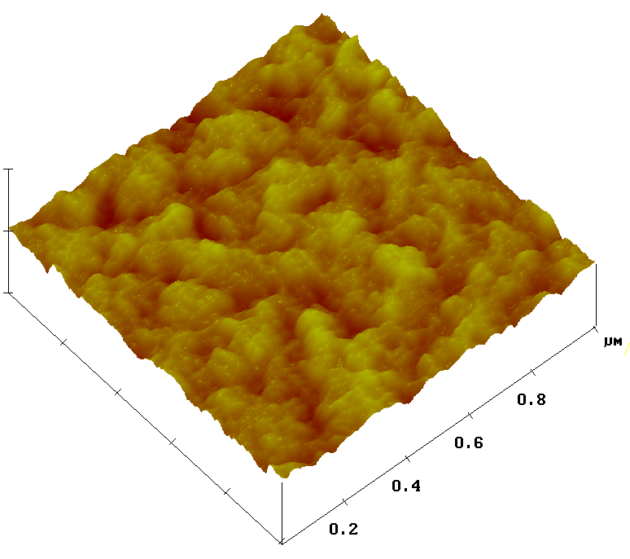
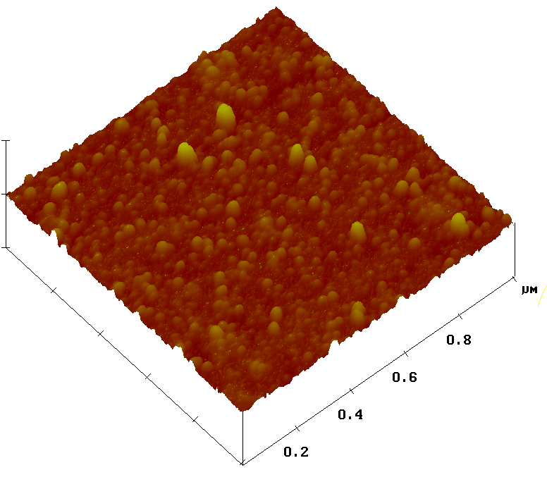
Fig. 1. AFM image of Pd activated surface in Pd activation solution
Fig. 2. XPS spectra of Pd activated surface in Sn-Pd activation solution
Fig. 3. AFM image of Pd activated surface in Sn-Pd activation solution
Fig. 4. XPS spectra of Pd activated surface in Sn sensitization - Pd activation solution
Fig. 5. AFM image of Pd activated surface in Sn sensitization - Pd activation solution

